Questions:
Išanalizuokite pateiktus dokumentus ir atsakykite į klausimus /
Analysez les documents fournis et répondez aux questions:
- Kokios yra pamokos struktūros sudedamosios dalys? /
Quels sont les éléments de la leçon ?

- Kiek ir kokios yra ugdomos kompetencijos? /
Combien et quelles sont les compétences éduquées ?

- Atlikite testą : https://learningapps.org/qrcode.php?id=pmzp80ida22

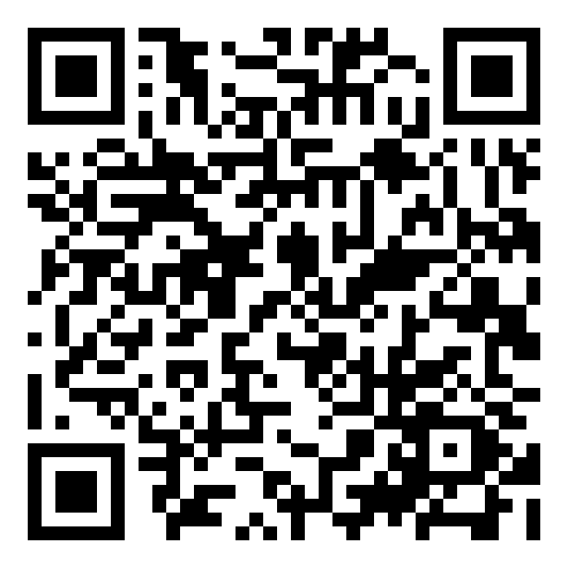

4. Sudarykite pamokos planą SUP mokinių tikslinei grupei tema ’’Les activités quotidiennes’’/
Créez un plan de cours pour un groupe cible d'élèves EBEP sur le thème "Les activités quotidiennes"

